Добрый день, уважаемые поклонники конструктора ЛЕГО!
Мы ведем репортаж из лего лаборатории нашего детского сада. За прошедшую неделю там велась работа по разным направлениям: совершались открытия, воплощались идеи, совершенствовались механизмы.
Самые маленькие лаборанты из группы «Гномики», продолжая прогулки по лесу, воплощали собственные впечатления средствами конструктора Lego Duplo. Получившиеся белки имеют все характерные признаки этих зверьков: задние и передние лапки, в которых можно держать орех, спинку, маленькую головку с ушками и роскошный пушистый хвост вдоль спины. Все справились замечательно! Узнали о том, где белка живет, чем питается и зачем ей нужен такой хвост. А Вы знаете об этом? Спросите наших малышей!
Фото детей младшей группы «Гномики».
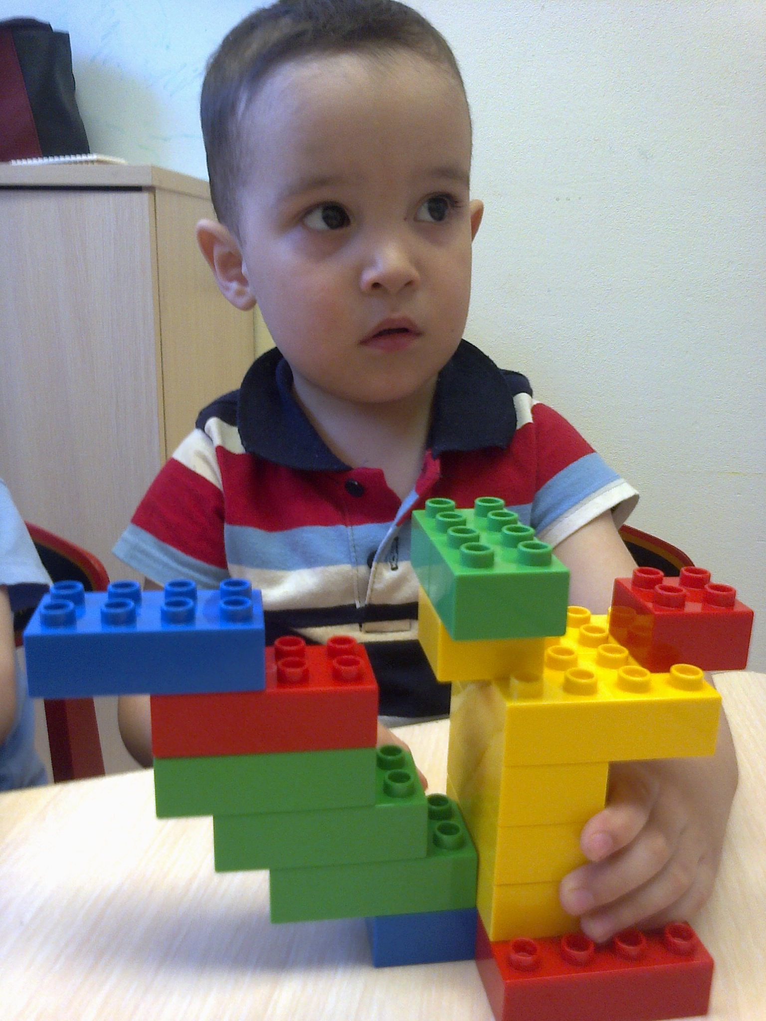
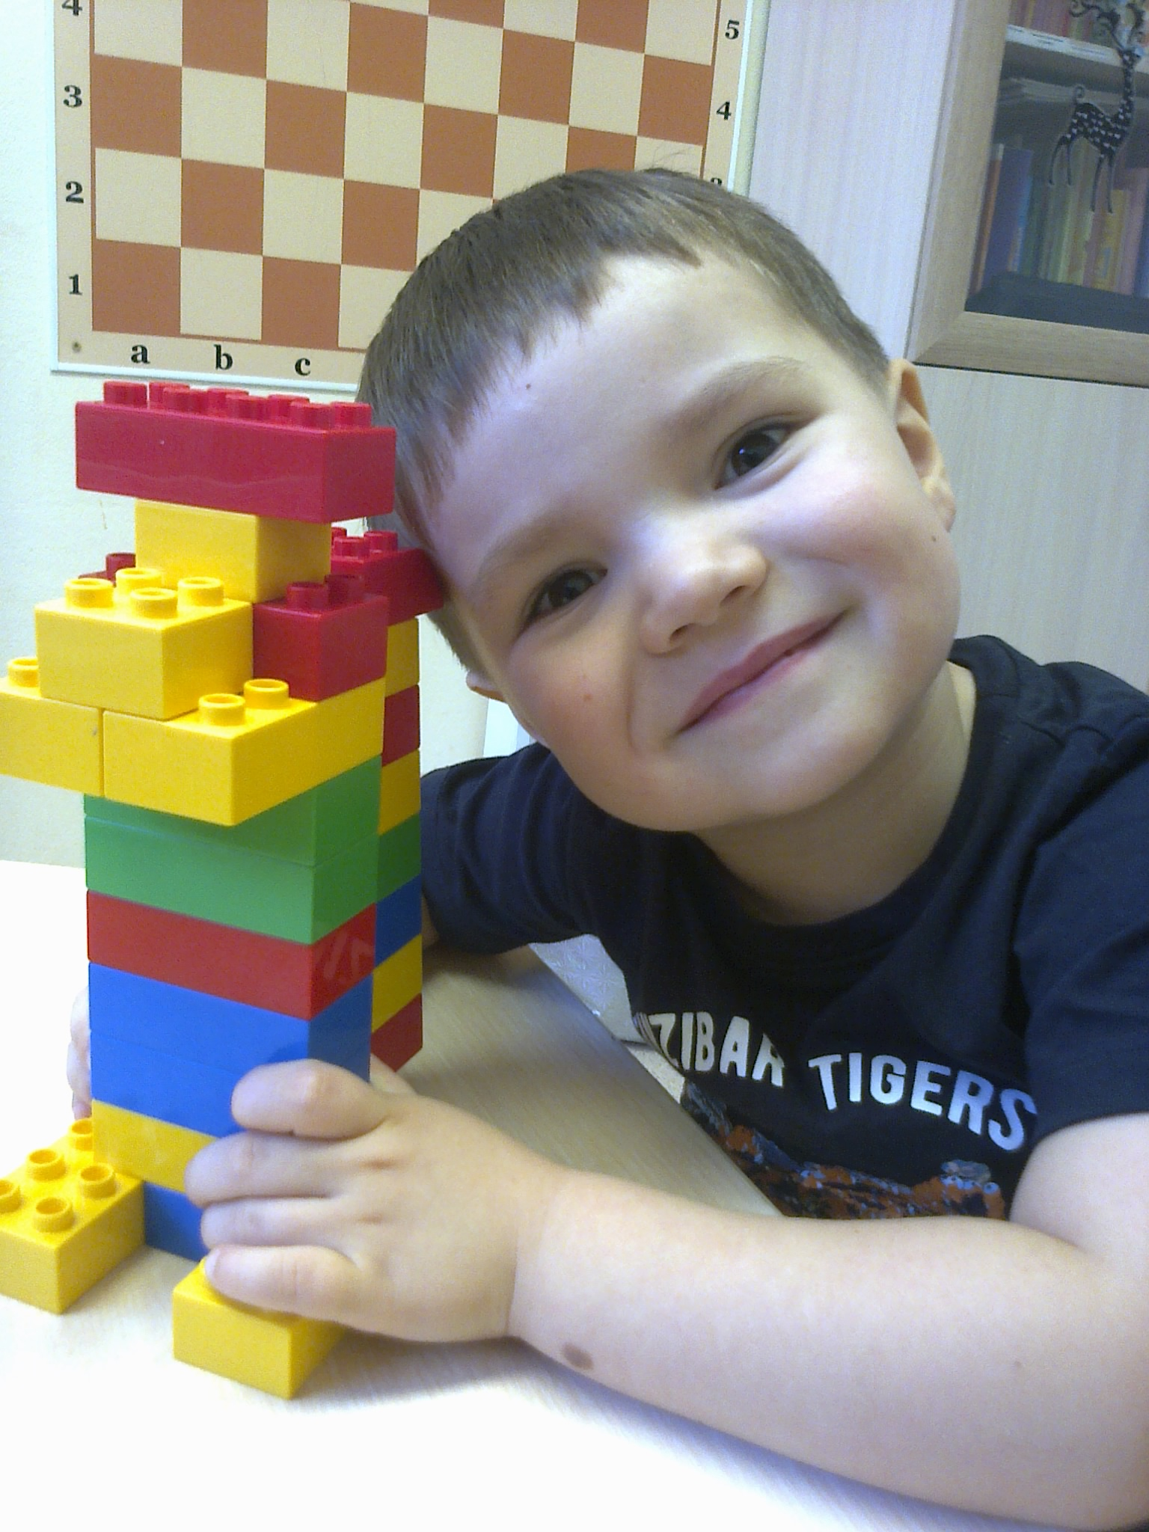

В средней группе научные сотрудники продолжали осваивать полые предметы. После удачной попытки создания копилки, задача усложнилась. Детям нужно было сложить из лего кирпичиков печь, выполнив ряд условий: в печи должно быть отверстие для дров (шесток), отверстие для тяги (подпечек), труба. «Печники» трудились старательно. Когда печи были готовы, усадили на них сказочных героев. Емели катались и радовались. Вот такие чудеса!
Фото детей средних групп «Смешарики» и «Знайки».
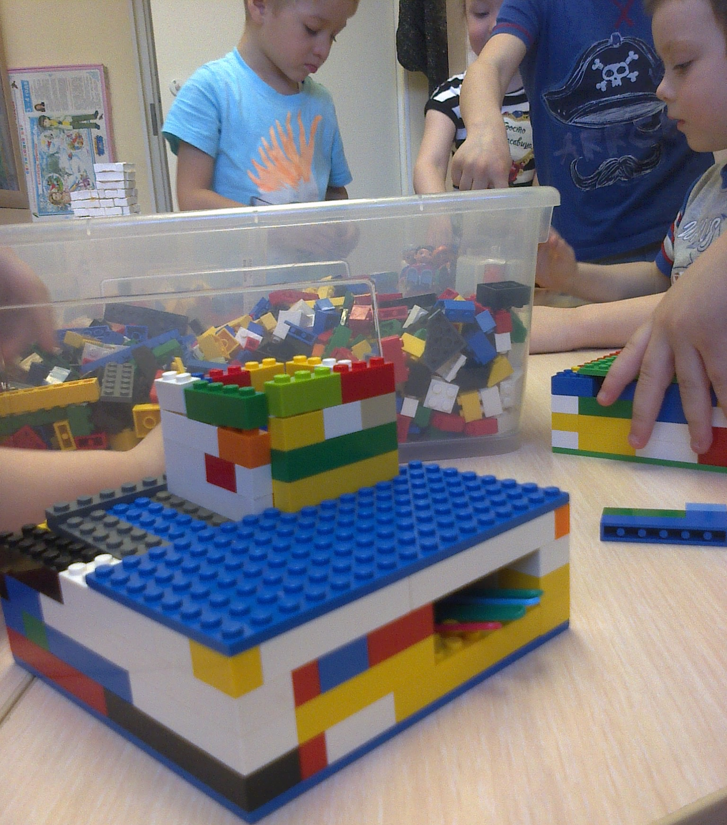
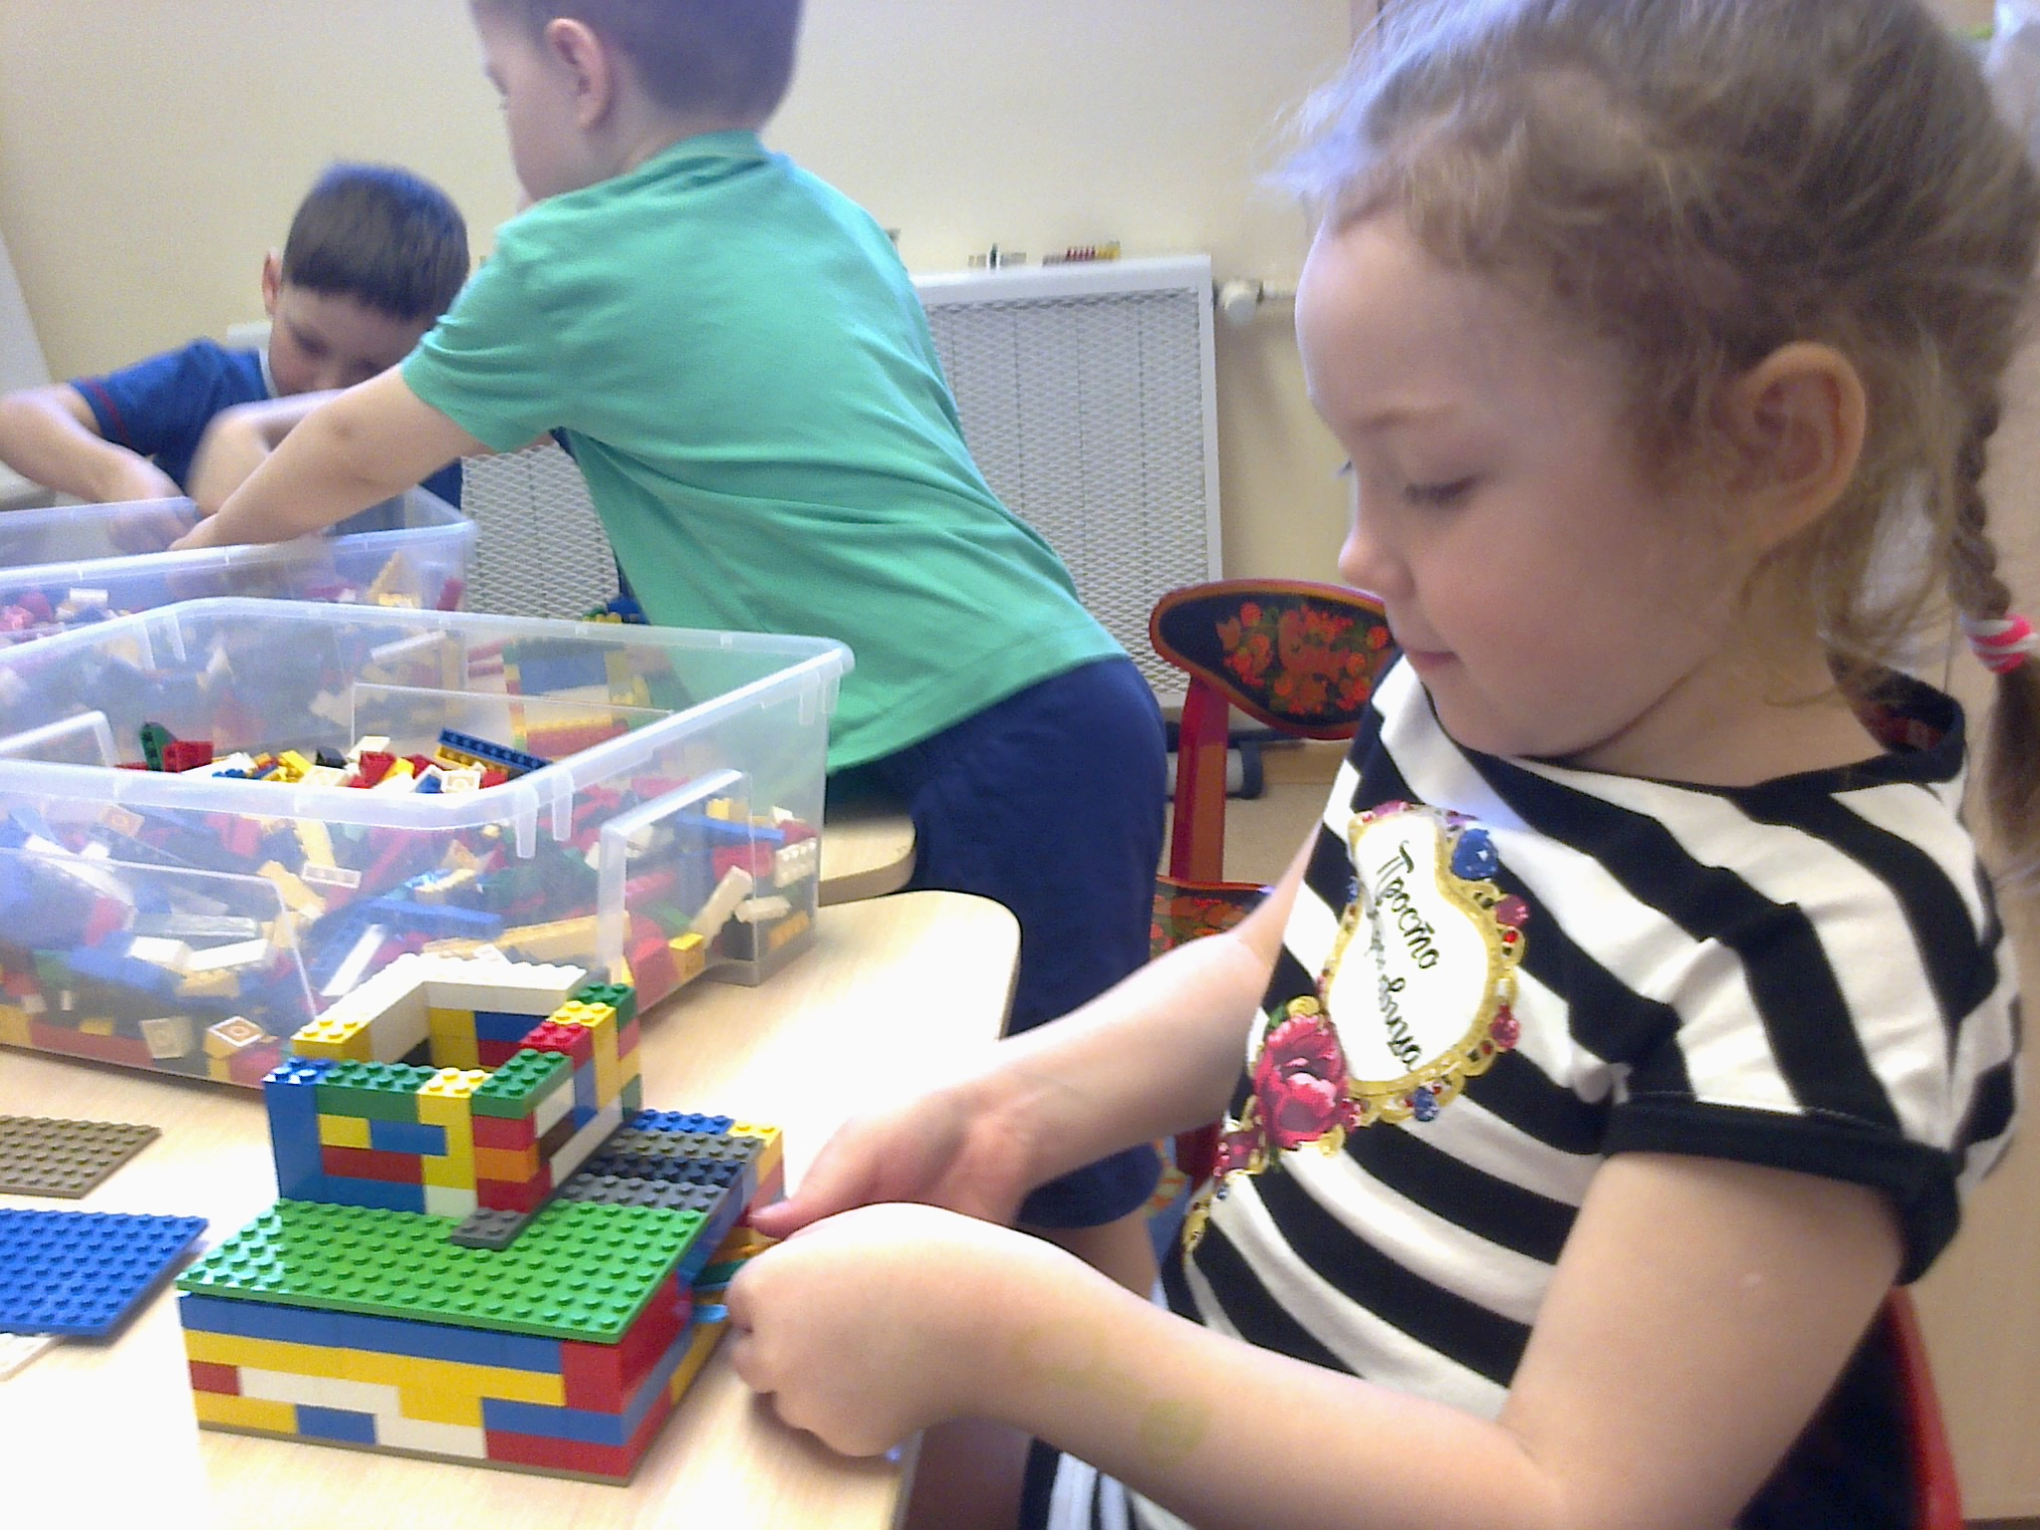

Дальше, сложнее. Инженеры из старших и подготовительной групп организовали настоящий цех, где на станках изготавливали гофрированную бумагу. Станки делали с использованием пластин с отверстиями, в которых на осях были закреплены шестеренки. Пропуская полоски бумаги между зубчиками шестеренок с помощью вала, ребята получали вот такой результат. Дизайнеры с удовольствием использовали данный продукт в аппликациях.
Фото детей старших групп «Фантазеры», «Веселая семейка», «Колокольчики».
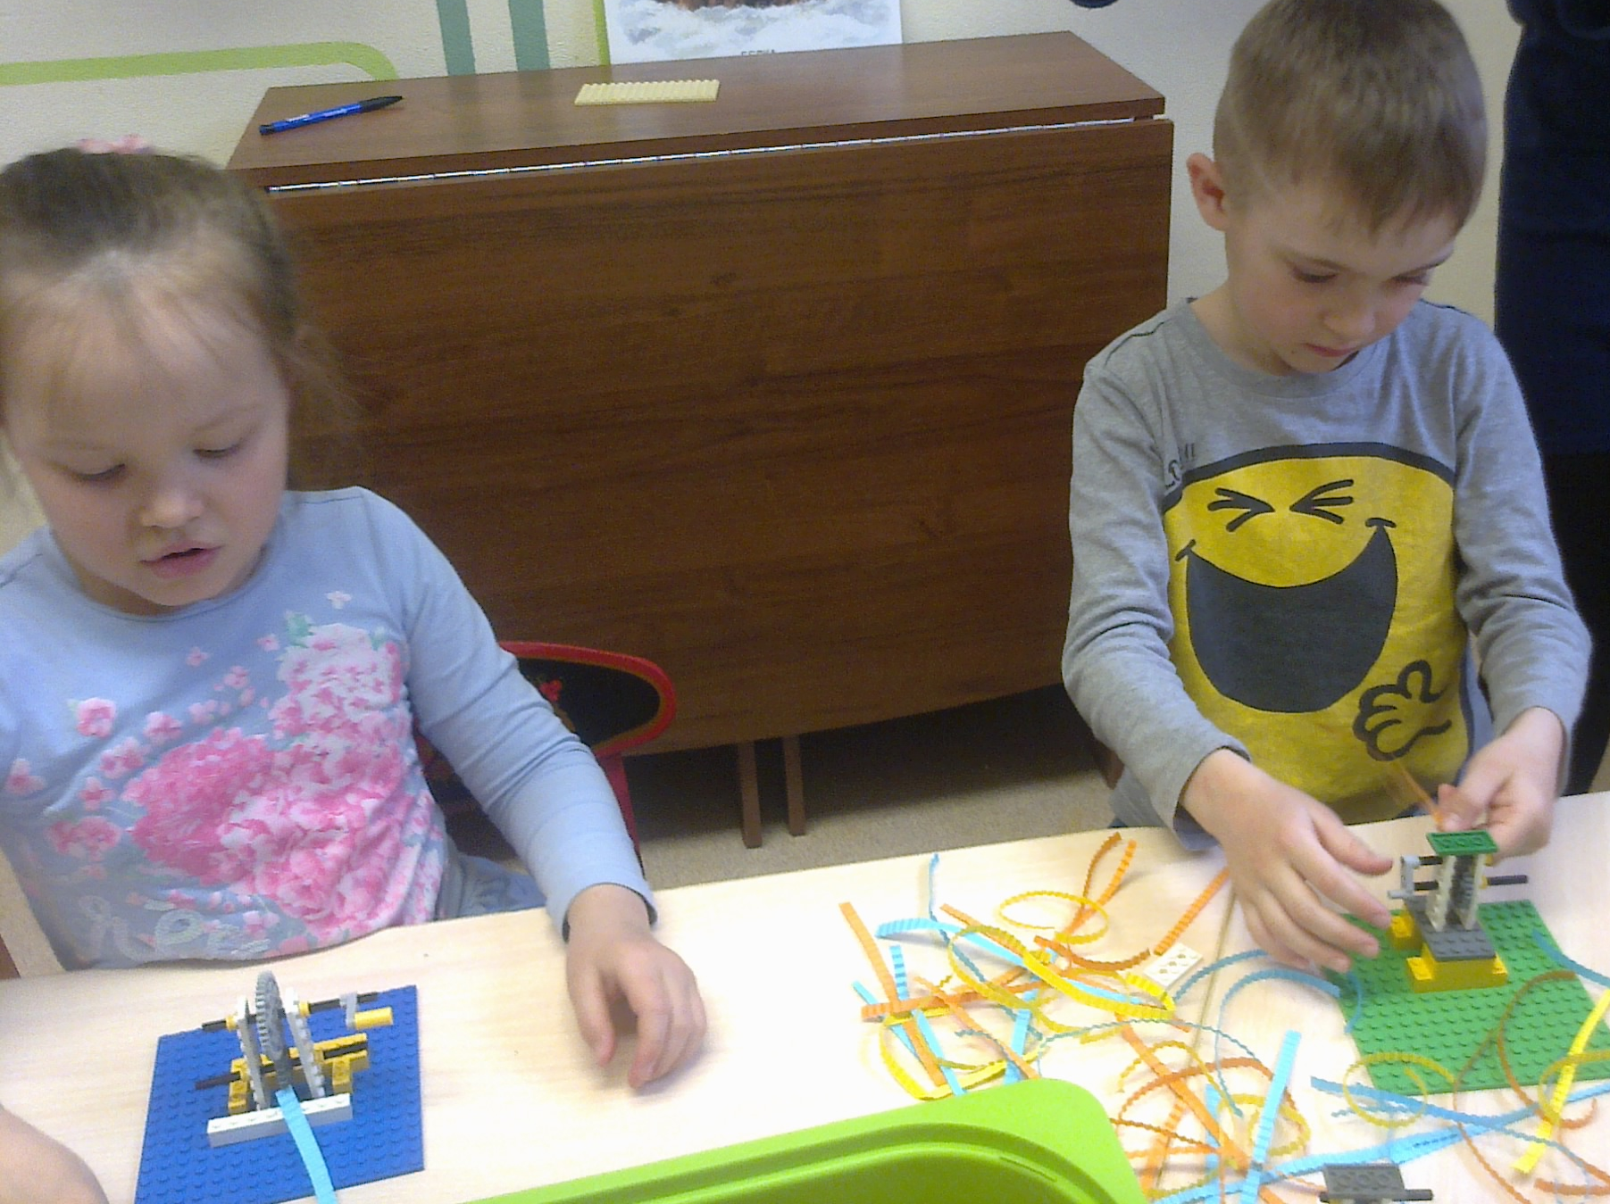
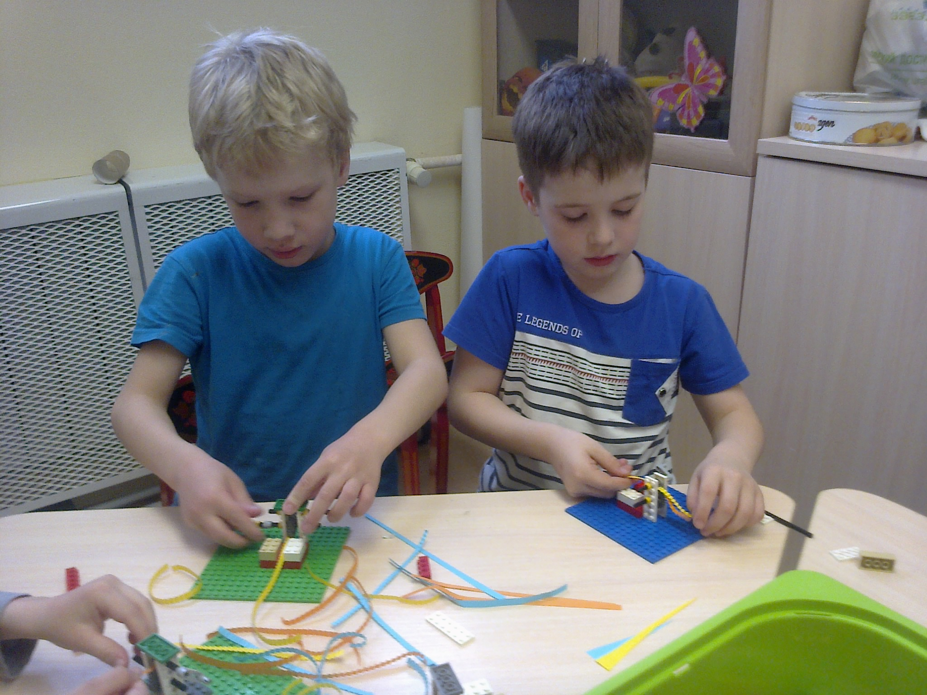

На предстоящей неделе Лего лаборатория продолжит свою работу. Поэтому – до новых встреч на страничках нашего сайта 501.tvoysadik.ru.

